SUOMI MELOO 2024 21.5.2024
A-OHJE OSALLISTUJILLE
Ilmoittautuminen Ähtärissä:
Joukkueiden ilmoittautumiset otetaan vastaan lähtöpaikalla Ähtärissä, tanssilava Mustikkavuorella perjantaina 7.6.2024 klo 18.00–21.00 ja lauantaina 8.6.2024 klo 9.00–10.30.
Osallistujarannekkeet jaetaan joukkueen ilmoittautumisen yhteydessä ja ne kiinnitetään ranteeseen järjestäjän toimesta. Varatkaa aikaa rannekkeen noutamiseen.
Ranneke on henkilökohtainen, eikä sitä saa siirtää melojalta toiselle. Rikottu ranneke ei kelpaa, joten pidäthän rannekkeen ranteessasi koko osallistumisesi ajan. Muilla kuin kaikille avoimilla yleisöosuuksilla (ensimmäinen ja viimeinen osuus) puuttuvista rannekkeista peritään yksittäisen melojan osallistumismaksun mukainen summa (95 €) / rannekkeeton meloja. Rannekkeen tulee olla tapahtuman aikana kiinnitettynä ranteeseen. Kun osallistut Suomi Meloo -tapahtumaan melojana, hyväksyt nämä rannekkeisiin liittyvät ehdot.
Paikan päällä maksettava joukkuemelojan ilmoittautumismaksu on 90 €. Yksittäisen melojan paikan päällä maksama osallistumismaksu on 95 €.
Tietosuojasta:
Osallistujista on pyydetty ilmoittautumisen yhteydessä nimi ja osallistumiskerrat, jotta vuosidiplomit 5., 10., 15. ja 20. kertaa osallistuville voidaan jakaa. Lisäksi kippareilta on pyydetty puhelinnumero ja sähköpostiosoite. Nämä jäävät Suomi Meloo- arkistoon.
Olethan tarkkana ja varmistat ilmoittautumisen yhteydessä, mikäli joukkueessa on vuosidiplomien saajia, että tiedot ovat kirjautuneet oikein ilmoittautumislomakkeelle.
Suomi Meloo- tapahtumassa otetaan paljon valokuvia ja toivomme, että niitä voidaan käyttää tapahtuman markkinointitarkoituksissa. Kuvat, joita pääasiallisesti käytetään julkaisuissa, ovat tapahtumaan liittyviä toimintakuvia, joissa henkilö(t) voivat olla tunnistettavissa. Mikäli haluat, että mahdollinen kuvasi julkaisu estetään, tee siitä kirjallinen ilmoitus tapahtumassa.
Tiedotus:
Yleisenä tiedotuskanavana toimii WhatsApp -sovellukseen luotu ryhmä, jossa tiedotetaan asioista, jotka vaikuttavat tapahtuman läpivientiin (kuten esimerkiksi reitti-, aikataulu- ja vaihtopaikkamuutoksiin). Seurataksesi tiedotuskanavaa, tarvitset Whatsapp -sovelluksen. Pääset liittymään tiedotuskanavalle QR-koodilla, joka on esillä suomimeloo.fi/tapahtuma -sivulla tai seuraavalla linkillä https://chat.whatsapp.com/KpDe0zfAaoy2oVaytYD3aH
Turvallisuus:
Pelastussuunnitelma löytyy suomimeloo.fi- sivuilta: Tapahtuma 2024 | Suomi Meloo ry. Se on myös luettavissa tapahtuman infopisteessä. Kaikkia osallistujia suositellaan lataamaan puhelimeensa 112-sovellus ja tutustumaan sovelluksen käyttöön ennakkoon.
Vaihtopaikat ja muut palvelut:
Ennakkoilmoittautumisia vaaditaan muutamissa vaihtopaikoissa. Nämä lomakkeet löytyvät osoitteesta www.suomimeloo.fi/osallistuminen/.
Suomi Meloo -myyntiryhmään voit maksaa ostokset maksukortilla tai käteisellä. Huomioithan, että joillakin vaihtopaikoilla maksuvälineenä saattaa käydä vain käteinen raha.
Vaihtopaikkojen palvelut ovat tänä vuonna osallistujamäärästä ja reitin sijainnista johtuen osin varsin rajallisia. Ne vaihtopaikat, joille on järjestynyt vaihtopaikkatoimija, on jokaisen osallistujan panos palveluiden käyttämiseen ensiarvoisen tärkeä, jotta palvelut saadaan toteutumaan meille tulevaisuudessakin. Eli käytäthän järjestettyjä vaihtopaikkapalveluita - ne ovat järjestetty juuri sinulle!
Monella vaihtopaikalla vessojen kapasiteetti on hyvin rajallinen tai ne puuttuvat kokonaan. Käyttäkää siis ensisijaisesti omien matkailuautojenne wc-tiloja helpottaaksenne näitä ongelmapaikkoja.
Joillakin vaihtopaikoilla on pidempiä siirtymiä, joille ei pääse autolla. Kajakkikärryt kannattaa ehdottomasti pakata mukaan. Kajakkikärryistä on apua ainakin seuraavilla vaihtopaikoilla: 1 Vääräkoski, 2 Killinkoski, 22 Keikyä, Äetsä, 24 Kokemäki, Kolsi ja 25 Harjavalta. Lisätietoja jaetaan WhatsApp -kanavalla ja infotilaisuuksissa.
Suomi Meloo- myyntiryhmä:
Voit ostaa myyntiryhmältä melontatuotteita (melontavaatteet, -varusteet, kanoottikärryt, yms.) (Bear&Water, Welhonpesä) ja Suomi Meloo ry:n omia tuotteita. Nyt saatavilla myös Hamam -pyyhkeitä.
Muista vielä nämä:
Jätä ranta-alue vapaaksi ennen vaihtoa. Älä vie kajakkia vaihtopaikoilla rantaan, mikäli melojat ovat vielä saapumatta vesiltä.
Joukkueen kannattaa varata matkaan muutama kypärä. Reitillä on koskia ja vesitilanteen mukaan kypärä voi olla pakollinen joillakin osuuksilla. Kypärää tarvittavista osuuksista ilmoitetaan WA-ryhmässä.
Muista, että alkukesän yöt saattavat olla erittäin kylmiä, joten varaudu sen mukaisilla melontavarusteilla. Vastaavasti päivällä aurinkorasva ja aurinkolasit lippiksen kera voivat olla suositeltava varustus. Hyttysmyrkky on myös hyvä ottaa mukaan.
Muuta tärppi matkan varrelle:
- Noudatathan annettuja ohjeita.
- Ethän kuluta ympäristöä tarpeettomasti.
- Joillakin alueilla ajoneuvojen tuominen ranta-alueille on kiellettyä.
- Huomioi ”Melojan käyntikortti” eli kaikki roskat, jotka tuodaan, viedään myös itse pois.
- Mustikkavuoren tanssilava toimii tämän vuoden Suomi Meloo -tapahtuman lähtöpisteenä
- Tuuhosen leirikeskus on varattu Suomi Meloo -tapahtuman käyttöön. Noudatathan paikalla annettavia ohjeita.
- Melajuhlan ruokailuihin ja mahdollisiin sähköpaikkoihin vaaditaan ennakkoilmoittautuminen
- Ellivuori – ravintola
- Reposaari – lähistöllä ravintoloita
Tiesitkö: Nettisivuilla oleva GoogleMapsin reittikartta toimii myös helppona navigaattorina vaihtopaikoille. Klikkaa vaihtopaikkaa, jonne haluat mennä ja sivun reunaan ilmestyy vaihtopaikan nimi. Nimen vieressä on vinoneliö kulmanuolella, klikkaa sitä ja saat esille taulukon, joka pyytää sijaintiasi. Voit antaa sijainnin kirjoittamalla sen taulukkoon tai klikata alempana taulukossa olevaa sijaintisi -kohtaa.
Reittiaikataulu ja osoitteet löytyvät suomimeloo.fi/tapahtuma -sivulta. Varmista, että otat mukaasi tuoreimman version.

Tärkeät puhelinnumerot:
Viestinjohtaja: 040 770 3658 / Kari
Turvapäällikkö: 050 437 2715 / Tuomo
Myyntiryhmä: 050 322 0872 / Tarja ja 040 588 6121 Leena
Johtomelojat: 0400 557 136 / Eki
050 564 1650 / Pali
040 707 8367 / Kirsi

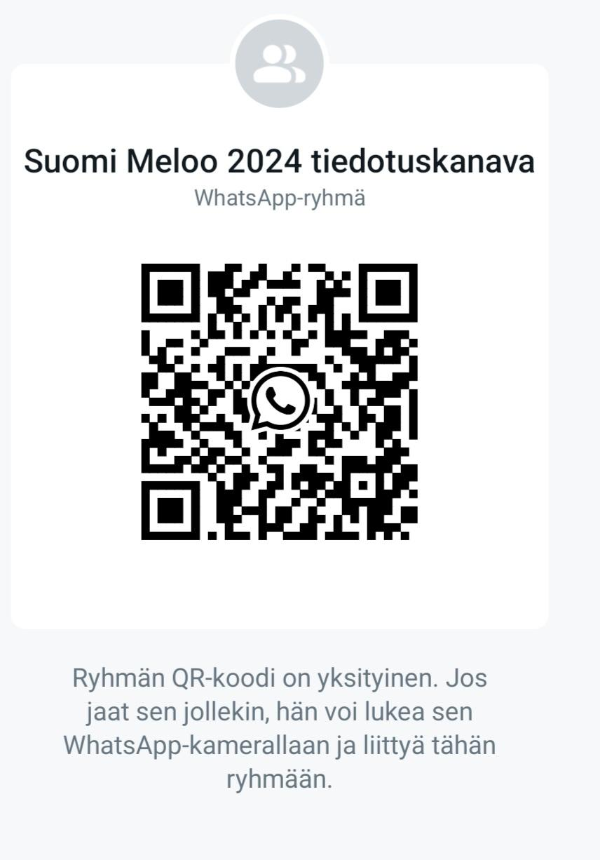 QR-koodi Google-karttaan

Reaaliaikainen seurantalinkki melonnan kulkuun vesillä (avautuu 8.6.): https://www.tulospalvelu.fi/gps/2024suomimeloo/

0 | Ähtäri, Mustikkavuori | Perjantai: Suomi Meloo tsto avoinna klo 18–21, ilmoittautuminen  Lauantai: Aamupala klo 9–11.00  Toimisto avoinna klo 9–10.30  Illalla pientä suolaista ja aamulla aamupalaa. | Ähtärin ABC – tarjolla lounasta
1 | Vääräkoski | Ei palveluita ainakaan vielä / yrittäjä puuttuu
2 | Killinkoski | Wanha tehdas, Kahvila, museo | Tutustu: killinkoski.fi
3 | Lahdenkylän uimaranta | Ei palveluita | AHDAS PAIKKA AUTOILLE!
4 | Herraskylä | Kahvila, perinnekylä
5 | Virrat, | Rantaterassi Barpuuri avoinna
6 | Visuvesi | Aamupalaa / Kylätoimikunta
7 | Tuuhonen | Leirikeskus (Suomi Meloo -tapahtuman käytössä)
8 | Tuuhonen | Leirikeskus (Suomi Meloo -tapahtuman käytössä)
9 | Vilppula satama | Ravintola Isabella avoinna
10 | Tuuhonen | Leirikeskus (Suomi Meloo -tapahtuman käytössä)
11 | Ruovesi, Pihlapirtti | Aamupala, sauna
12 | Murole | Ravintola | TARKENTUU
13 | Kuru, satama | Kioski, ehkä pientä suolasta
14 | Parkuu, uimaranta | Ei palveluita | AHDAS PAIKKA AUTOILLE!
15 | Mustaniemi | Ei palveluita, ei yöpymisiä. Yksityinen! | AHDAS PAIKKA!
16 | Mutala, uimaranta | Ei palveluita | AHDAS PAIKKA AUTOILLE!
17 | Pimeäsalmi, TELAKKA | MELAJUHLA, ennakkoilmoittautumiset ruokailuun.  Ravintola, yöpyminen mahdollista pihapiirissä, lähistöllä katettu halli, johon mahdollisesti saa telttoja. Aamupalalle on ennakkoilmoittautuminen 8.6.2024 mennessä.  SUOMI MELOO-KLUBI kokoontuu.
18 | Tampere, Kaupinojan uimaranta | Hiking Travel Hit – avoinna, käy tutustumassa ja nauti kuppi kuumaa tai jätskit.
19 | Siuro | Kyläbaari, lounaspöytä. Eräkettu - melontavarusteita
20 | Ellivuori | Ravintola, caravan-alue Ellivuoren yhteydessä | Tutustu: ellivuori.fi
21 | Sastamala | Ei palveluita
22 | Keikyä, Äetsän voimalaitos | Äetsän Kunto – Kahvia, jotain pientä.
23 | Riste, Praasun uimaranta | Ei palveluita
24 | Kokemäki, Kolsin voimalaitos | Ei palveluita
25 | Harjavalta voimalaitos | Ei Palveluita
26 | Ulvila, Naparannan uimaranta | Nuotiopaikka
27 | Pori, Kirjurinluoto | Ei palveluita. Porin tarjonnat | kirjurinleirinta.fi
28 | Pori, Metsämaa, satama | Ei palveluita | AHDAS AUTOILLE!
29 | Reposaari | Lähistön ravintolat

 |  | Suomi Meloo 2024 - reittiaikataulu
 |  | 2024 /KH
 | M |  | saap. | lähtö | km | kesto
0 | M | Ähtäri, Lava lauantai 8.6.2024 |  | 11:00 | 5 | 1
1 |  | Vääräkoski | 12:00 | 13:00 | 17 | 3,5 | vaihdossa kantoa 500m
2 | M | Killinkoski, Inkan tehdas | 16:30 | 17:00 | 8,5 | 2,5 | Maasiirto 500m, yksi padon ohitus, jokea ja koskia
3 |  | Lahdenkylä Uimaranta 62° 21.527',23° 48.589' | 19:30 | 20:00 | 13 | 2,5 | Kanava/koski
4 |  | Herraskylä, Virrat | 22:30 | 23:00 | 4 | 1
5 |  | Virrat, / Jäähallin ranta | 0:00 | 0:30 | 27 | 7 | Yömelonta
6 |  | Visuvesi, satama sunnuntai 9.6.2024 | 7:30 | 8:30 | 15 | 3
7 | M | Tuuhonen, leirikeskus | 11:30 | 12:30 | 11 | 2 | Salonsaaren kierto
8 | M | Tuuhonen, leirikeskus | 14:30 | 15:00 | 25 | 6
9 |  | Vilppula satama | 21:00 | 23:00 | 25 | 7
10 |  | Tuuhonen, leirikeskus maanantai 10.6 | 6:00 | 7:00 | 11 | 2
11 | M | Ruovesi, Pihlapirtti | 9:00 | 10:00 | 25 | 6
12 | M | Murole | 16:00 | 17:00 | 12 | 2 | Lähdössä kanava/koski
13 |  | Kuru | 19:00 | 20:00 | 17 | 3
14 |  | Parkuu | 23:00 | 0:00 | 24 | 6 | Ahdas
15 |  | Mustaniemi tiistai 11.6 | 6:00 | 7:00 | 25 | 6
16 | m | Mutala | 13:00 | 13:30 | 10 | 2 | Ahdas
17 |  | Pimeäsalmi, Telakka | 15:30 |  |  | 7 | MELAJUHLA
 |  | Pimeäsalmi, Telakka keskiviikko 12.6 |  | 7:00 | 15 | 3 | Isoa selkää
18 | M | Kaupinojan uimaranta, Tampere | 10:00 |  |  |  | autosiirto 0,5 tuntia
19 |  | Siuro keskiviikko 12.6 |  | 12:00 | 19 | 4
20 | M | Ellivuori | 16:00 | 17:00 | 13 | 2,5
21 | m | Sastamala, Vammala, uimaranta, urh. | 19:30 | 20:00 | 15 | 4 | Maasiirto 500 m/kärryt
22 |  | Keikyä, Äetsän voimalaitos | 0:00 | 0:30 | 28 | 6 | Maasiirto vaihdossa 150m
23 |  | Riste, Praasun uimaranta torstai 13.6 | 6:30 | 7:00 | 17 | 4
24 | M | Kokemäki, Kolsin voimalaitos | 11:00 | 13:00 | 19 | 4 | Maasiirto vaihdossa 500m
25 | m | Harjavalta, voimalaitos | 17:00 | 19:00 | 18 | 4 | Maasiirto vaihdossa 900m
26 |  | Ulvila, Naparannan uimaranta | 23:00 |  |  |  | Yötauko
 |  | perjantai 14.6 |  | 6:00 | 11 | 2
27 | m | Pori, Kirjurinluoto | 8:00 | 9:00 | 13 | 2,5
28 | m | Pori, Metsämaa, satama | 11:30 | 12:00 | 13 | 3
29 | M | Pori, Reposaari | 15:00
 |  |  |  | Yhteensä | 455,5 | km
 |  | M myyntiryhmä paikalla
 |  | m myyntiryhmä käy

